Энергетический баланс и витамины для школьников младших классов
Потребность детей и взрослых в питательных веществах в течение дня существенно различается. Взрослым необходимо одно количество энергии и пищевых веществ, а растущему организму ребенка – другое. Как во всём этом разобраться, чтобы энергетический баланс ребёнка был соблюдён? Итак, посмотрим, из чего этот баланс складывается.
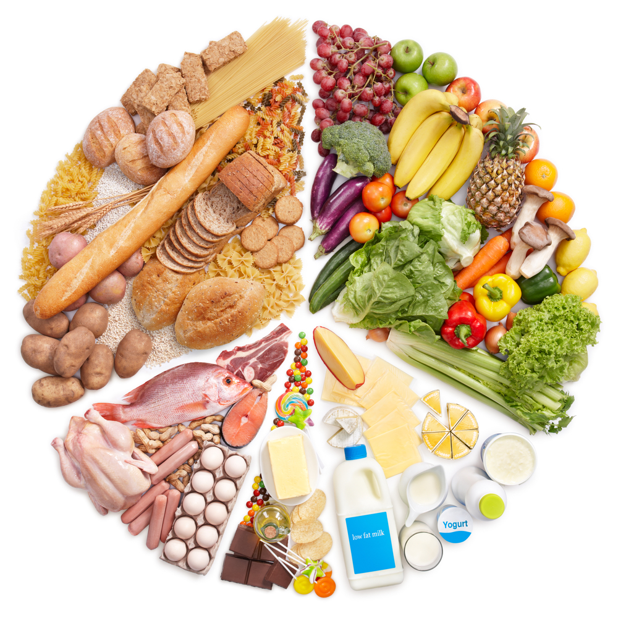Белки, жиры и углеводы
В день ребенку 7-11 лет нужно получать приблизительно 2100 - килокалорий, соотношение углеводов, белков и жиров должно быть 3:1:1. В меню должны преобладать овощи и фрукты (не менее 400 г в день), каши, крупы и изделия из муки (предпочтительно грубого помола). Большая роль также отводится молочным продуктам, яйцам, мясу и рыбе, хотя по количеству они и значительно уступают блюдам углеводной группы.
Витамины и минералы
Безусловно, рост и развитие ребенка зависит и от правильного баланса витаминов и минеральных веществ. Сориентироваться в этом не так сложно, достаточно хорошо запомнить «витаминную азбуку». Ненавязчиво ей можно заинтересовать и ребёнка, а потом вместе обсудить, как лучше составить утреннее меню.
Витамин А. Содержится в моркови, яйцах и некоторых листовых овощах, этот витамин крайне важен для зрения, а также - для поддержания иммунитета.
Витамины группы B. Нужны для правильного обмена веществ, разные витамины группы влияют на интеллект, внимание и память, повышают выносливость, помогают избежать усталости и поднять иммунитет. А это так важно для ученика, тем более, младшего школьника! Витамины B можно найти в молочных продуктах, мясе и рыбе, бобовых, картофеле, фруктах и овощах и зерновых продуктах.
Витамин C. Незаменим для растущего организма, обеспечивает хороший иммунитет, устойчивость к простудным заболеваниям, бодрость и хорошее настроение (в хорошем настроении и уроки будут выполняться быстрее!). Еще одна важнейшая функция этого витамина – участие в усвоении организмом железа. Лучшие источники - цитрусовые, свежие ягоды и фрукты, сладкий перец, капуста.
Витамин D. Отвечает за усвоение кальция в организме и правильное формирование скелета. В достаточных количествах есть в жирной морской рыбе (лосось, тунец, скумбрия), в яичных желтках, некоторых молочных продуктах. При нахождении на солнце организм может синтезировать витамин D самостоятельно.
Витамин E. Прекрасный антиоксидант, защищающий клетки от свободных радикалов, незаменим для волос и кожи. Содержится в растительных маслах, орехах, желтке, некоторых видах жирной рыбы.
Витамин K. Помогает сформировать структуру костей и наладить правильную работу почек, повышает свертываемость крови и прочность стенок сосудов. Этот витамин есть в зеленых листовых овощах, бананах, киви, злаках, а также в яйцах и молочных продуктах.
Железо. Его роль для организма действительно сложно переоценить. Железо необходимо для снабжения клеток организма кислородом. Недостаток железа может проявляться в усталости, снижении внимания и успеваемости. Поэтому достаточное потребление железа так важно для младших школьников - Ведь детям столько всего нового нужно узнать и запомнить!
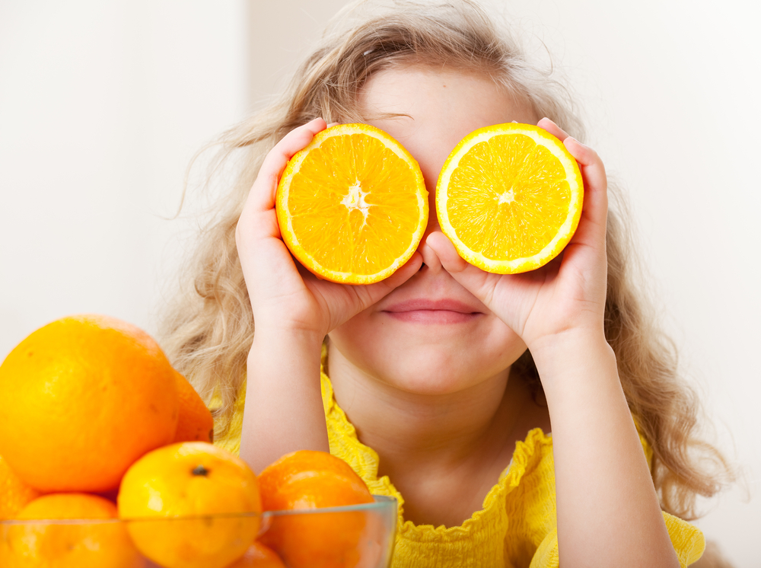
Достаточное количество железа гарантирует большую выносливость и снижает утомляемость. Для пополнения запасов ценного элемента детям необходимы мясо, каша, яблоки, грецкие орехи и некоторые другие виды фруктов и овощей. Кроме того, сейчас в продаже есть обогащенные железом растворимые напитки и готовые хлопья на завтрак.
Другие важные элементы. Кальций отвечает за здоровье зубов, крепкие кости и мышцы. Марганец положительно влияет на выносливость и состояние костей и мышц. Цинк необходим для иммунитета, здоровых волос и кожи и общего развития человека.
А для интеллекта, нормальной работы щитовидной железы и обмена веществ в организм должно поступать достаточное количество йода. Вооружившись теорией, можно приступать к практике. Старайтесь интересно рассказывать ребенку о пользе продуктов. Если ваш школьник считает себя совсем взрослым, то ему больше подойдут «научно-популярные беседы». А с первоклашками можно сделать рисунки или сочинить интересные истории, например, про неунывающий апельсин или сильного «железного» человека.

